**甲府市総合市民会館駐輪場及び運行経路**

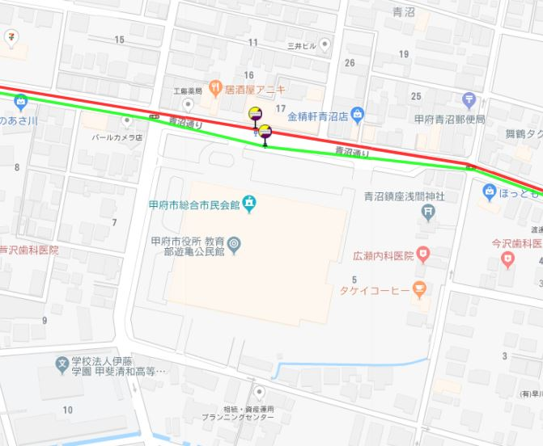

サイクル・アンド・ライド駐輪場

